Инструкция по монтажу панелей МДФ

Инструкция по монтажу панелей МДФ. Скачать.
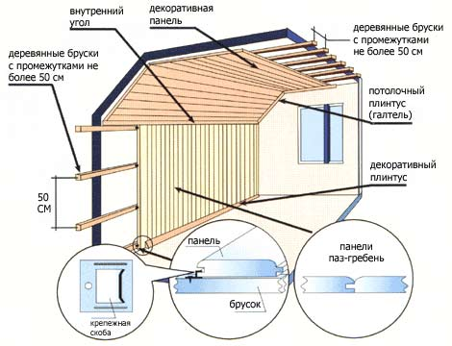
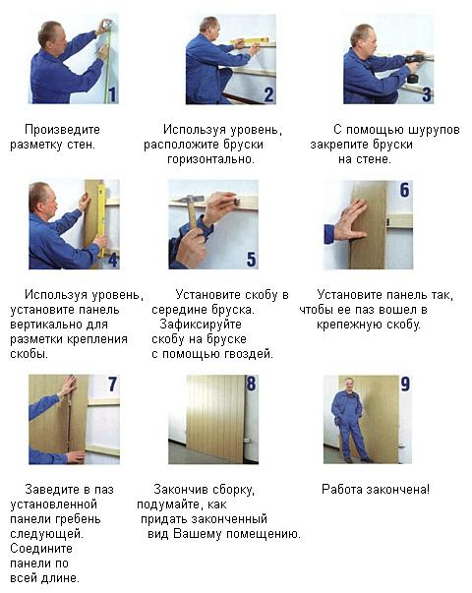
Приводится пример вертикального расположения панелей. В случае установки панелей под углом к горизонту бруски крепятся перпендикулярно относительно направления панелей. Для обеспечения внутренней вентиляции и увеличения теплоизоляции помещения, а также для предотвращения возможной деформации собранной конструкции под механическим воздействием и (или) под влиянием резких перепадов температур, сечение брусков должно быть не менее 20x40 мм для стен и не менее 20x20 мм для потолков. Расстояние между закрепленными брусами не должно превышать 50 см. Фигурный плинтус крепится с помощью специальных скоб - кляймеров, расход которых составляет не менее 4 шт. на одно изделие, что исключает возможность деформации плинтуса. Галтели, складные углы, цокольные планки, завершающие и наличники можно крепить как с помощью клеевых составов, так и с помощью гвоздей или шурупов.

